简要介绍变量的数据组织结构。

7 月 21 日，星期一

下午四点

报告人：叶文
1501

变量

--数据结构介绍

一、变量类
变量基类为CBaseDB，里面存储了变量名、变量别名、变量说明、变量类型、初始值、区域、偏移、直接地址、变量属性等信息。
基本类型变量、枚举类型变量采用CBaseDB存储。
CBaseDB的第一个派生类CStructDB表示结构体类型变量。其成员m_pinList为引脚列表。引脚采用CBaseDB表示，故AT的结构体仅支持基本类型变量。
CBaseDB的第二个派生类CPointDB表示指针类型变量。
CBaseDB的第三个派生类CArrayDB表示数组类型变量。其成员m_pinList为数组元素列表。数组元素采用CBaseDB表示，故AT的数组也仅支持基本类型变量。
CBaseDB的第四个派生类CFunctionBlockDB表示功能块类型变量。其成员m_inputList表示输入引脚列表；m_outputList表示输出引脚列表；m_inoutList表示输入输出引脚；m_tempList表示局部引脚。引脚可以为CBaseDB及其派生类。

二、变量类型类
变量类型类相当于构建该类型变量的模板，其存储了用于构建变量的各种信息。
CBaseType不直接参与构建变量，仅作为三种复杂类型的基类使用。
CStructType用于构建结构体变量。其成员m_pinList存储了构建该类型结构体变量时各引脚的注释、初值、类型、属性等信息。
CEnumType用于存储枚举变量的各种初值。不直接参与构建变量。其成员m_pinList存储了各种枚举值名和对应的整型值信息。
CFunctionBlockType用于构建功能块变量。其成员m_inputList存储了输入引脚的注释、初值、类型、属性等信息；m_outputList存储了输出引脚的注释、初值、类型、属性等信息；m_inoutList存储了输入输出引脚的注释、初值、类型、属性等信息；m_tempList存储了局部引脚的注释、初值、类型、属性等信息。
数组变量、基本类型变量、枚举类型变量因没有特异性的成员信息，故没有相应的数据结构存储其引脚信息。

三、变量容器类
变量容器及变量的组织形式。根据不同的用途，变量放入不同的容器中。
网络变量根据不同的站号和域号放入不同的CNetVarContainer中，一个站号和域号对应一个CNetVarContainer。在CDBContainer中成员m_stationList存放了所有的网络变量容器。
同一个FB/FUN型POU的所有引脚放入一个CLocalVarContainer。一个POU对应一个CLocalVarContainer。
CGlobalVarContainer分四种类别，分别是GROUP_PRG、GROUP_COMMON、GROUP_LIB、GROUP_TESTPIN。同一个RPG型POU的所有局部变量放入一个CGlobalVarContainer中，类别为GROUP_PRG。同一个库的所有内部变量放入一个CGlobalVarContainer中，类别为GROUP_LIB。同一个内部变量组(系统变量组)的变量放入一个CGlobalVarContainer中，类别为GROUP_COMMON。同一个类型的全局变量放入一个CGlobalVarContainer中，类别为GROUP_TESTPIN。在CDBContainer中成员m_pinGroupList存放了所有类别为GROUP_TESTPIN，且类型名为类结构中定义的FB类型的CGlobalVarContainer。其他CGlobalVarContainer均存放于m_groupList。
工程中能用的所有类型全在CUserTypeContainer中，其中：
- m_solidTypeList存放基本类型
- m_libUserTypeList存放库中定义的结构体、枚举
- m_libFBList存放库中定义的功能块
- m_currentUserTypeList存放当前工程定义的结构体、枚举
- m_currentFBList存放当前工程定义的功能块
CVarFolderContainer用于管理变量索引节点的文件夹结构。其存放了所有以父子结构连接起来的CVarFolderNode。

四、变量视图类
CEnumView：枚举视图类。
CStructView：结构体视图类。
CNetVarReferenceView：网络变量引用点视图。
CNetVarShareView：网络变量共享点视图。
CGlobalVarView：PRG变量视图、内部变量(系统变量)视图。
CLocalDBView：FB/FUN变量视图。
CPinGlobalVarView：CDBContainer::m_pinGroupList的组的全局变量视图。
CHWPinVarView：硬件配置的通道测点视图。
CSimplePinVarView：CDBContainer::m_groupList的组的全局变量视图。

五、类结构
通常所指的类结构是指总控生成的一个二进制文件db.dat。此文件存放于工程目录下的HSDB文件夹中。该文件定义了总控中某个类型的各种信息。比如有哪些项、每个项的类型、每个项的编辑方式、每个项的初值等信息。AT通过这些信息来决定全局变量视图和点面板的显示。
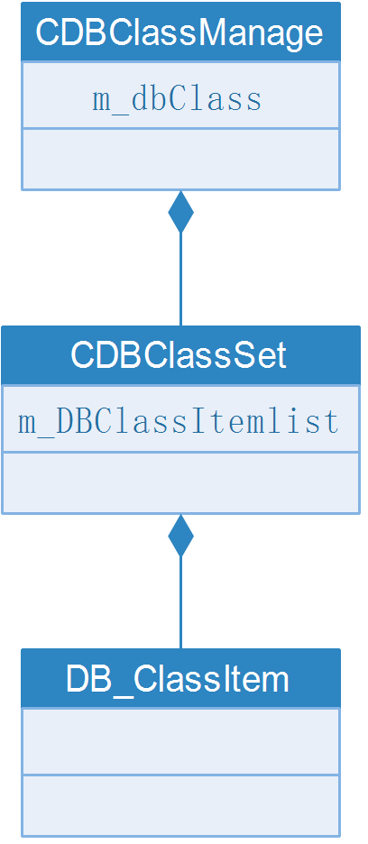
CDBClassManage：管理db.dat
CDBClassSet：管理db.dat中的某一个类
DB_ClassItem：管理db.dat中的某一个类的某一个项

